ГУП СППМ приняло участие
в детском творческом проекте «Путь к мечте!»

День защиты детей - один из самых старых международных праздников, его отмечают 1 июня во всем мире с 1950 года. С этого же года Организация Объединенных Наций объявила защиту прав, жизни и здоровья детей одним из приоритетных направлений своей деятельности.
Так и в нашей стране Международный день защиты детей отмечается ежегодно 1 июня, а период с 2018-2027 годы объявлен десятилетием детства в России.В Москве детские праздники прошли в московских паркахна улицах, в центре города и в столичных театрах. Детей и их родителей ждали угощения, игры, развлечения и хорошее настроение.
Руководство Государственного унитарного предприятия города Москвы «Специальное предприятие при Правительстве Москвы»(ГУП СППМ)также не осталось в стороне и помогло в проведение праздникав стенах детской клинической больницы имени И.М. Сеченова.
Провести четвертый ежегодный детский творческий проект «Путь к мечте!»вызвались самые активные сотрудники Департамента ГОЧС и ПБ города Москвы и работники ГУП СППМ, которые приехали4 июня в лечебное учреждение.
Организаторами праздника выступили: ОбщественныйСовет родителей детей-инвалидов и молодыхинвалидовЦАОпри Департаменте труда и социальной защитынаселения города Москвы,Региональная общественная организация «Московская городская организация Общероссийского профессионального союза работников государственных учреждений и общественного обслуживания Российской Федерации», Благотворительный фонд поддержки детей и укрепления семейных ценностей под руководством Екатерины Иноземцевой, которая является сотрудником Спецпредприятия.
Программа детского мероприятия оказалась насыщенной.Открылаего главный врач больницы Елена Александровна Путилина, которая поблагодарила всех участников за праздник. В своем выступлении она отметила, что лучшее в жизни - это дети издоровье детей!Будущее страны только возможно, когда дети здоровы и счастливы!- Цель мероприятия - поддержка детей, раскрытие творческих способностей и талантов у детей, помощь детям, которые находятся на лечение в медицинских учреждениях, социализация и адаптация детей с ограниченными возможностями здоровья в обществе, - добавила главврач.

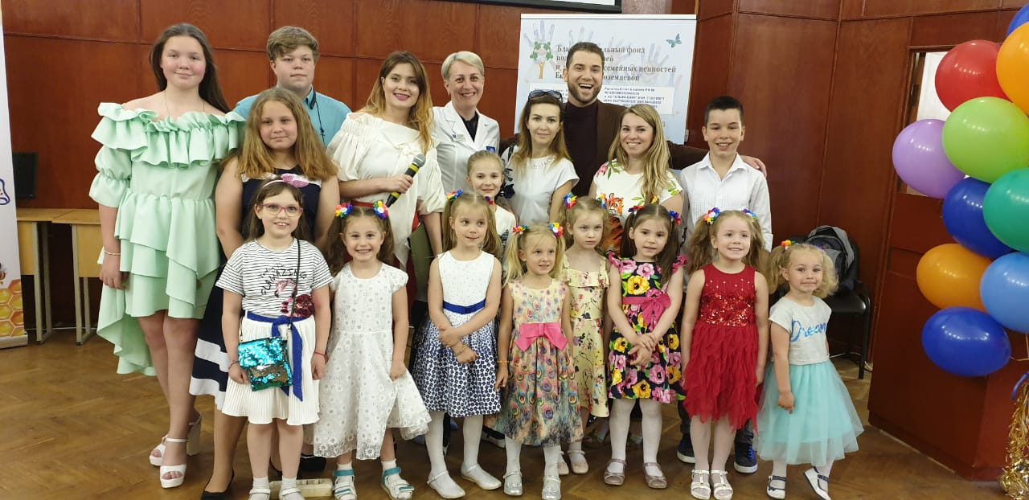

В больницу поздравить ребят приехали настоящие артисты - резиденты продюсерского центра Ирины Бережной, вокальная группа «Музыкальная радуга»,оперная певица Алина Яровая и многие другие. Детям настолько понравилось выступление Алины, что они с большим удовольствием спели вместе песню «Аллилуйя».
Кульминацией настоящего торжества стала развернутая интерактивная площадка, где ребят ждали веселые игры с героями мультфильма «Три кота»,мастер-класс отстудии актерского мастерства «KidsTime».

Завершило мероприятие показательное выступление спасателей мотодружины Департамента ГОЧС и ПБ города Москвы,запуск воздушных шариков в небо и фото на память.

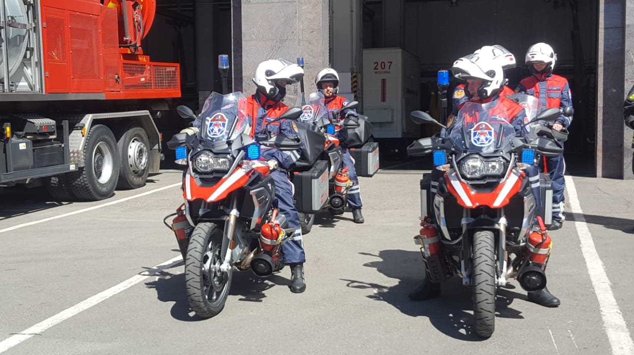

Праздник получился очень ярким и динамичным. Все участники викторини конкурсовполучилипризы.
Порадовало то, что около двухсот человек стали участниками удивительного детского мероприятия, которые активно поддерживали участников творческого проекта.

